M Lasson et Mme Candelier
Collège Marie Curie, Arras le 02/05/14
Compte-rendu action bridge 2013/2014,

Profitant de 4,5h de mathématiques hebdomadaire en 6ème, les deux professeurs enseignant sur ce niveau ont instauré une heure par quinzaine de jeu de bridge.
L’action a débuté début octobre et s’est poursuivie sur toute l’année. L’apprentissage des règles a été progressif, se limitant durant 6 mois au jeu sans atout. Nous avons utilisé comme support « le Bridge français 1» de la FFB et « les mathématiques du bridge » édité par le CRDP.
Environ 10% des élèves n’avaient jamais joué aux cartes, ne connaissaient ni le système des couleurs ni les différentes valeurs de celles-ci. Les autres connaissaient les bases du jeu de la bataille, essentielles pour le bridge.
Je passe sur l’apprentissage pour en arriver directement à nos observations effectuées en avril. Tous connaissent les règles à sans atout, savent évaluer leur jeu. Plus de 80% savent mener une enchère de manière autonome avec uniquement le tableau d’enchères. La moitié des élèves arrivent à préparer un schéma de jeu avant de poser leur première carte et déterminer la faisabilité de leur contrat. Dans ce sens c’est une assez bonne réussite. Il faut noter que notre public, constitué d’élèves plutôt en difficulté (1/3 des élèves de 6èmes ont redoublé en primaire), a su maintenir une concentration dans le jeu et nous a aussi surpris dans le fait qu’ils ont su le faire évoluer en apprenant de leurs erreurs. Les élèves avaient tendance a gardé « leurs grosses cartes » pour la fin de jeu en début d’année ce qu’ils ont corrigé par la suite en jouant beaucoup plus tactique.
A noter tout de même que ce sont nos élèves qui ont le moins de difficultés en mathématiques qui s’en sortent le mieux avec cette activité.
Le bridge fut le prétexte de proposer des séances orales de calcul mental, d’utiliser le vocabulaire de « si … alors…. » à travers les conséquences de jouer telle ou telle carte.
Les activités proposées dans le livre « Les mathématiques du bridge » ont été essentiellement utilisés en devoir maison ou en classe pour des exercices facultatifs qui ont toujours intéressés les élèves, comme celui-ci-dessous :
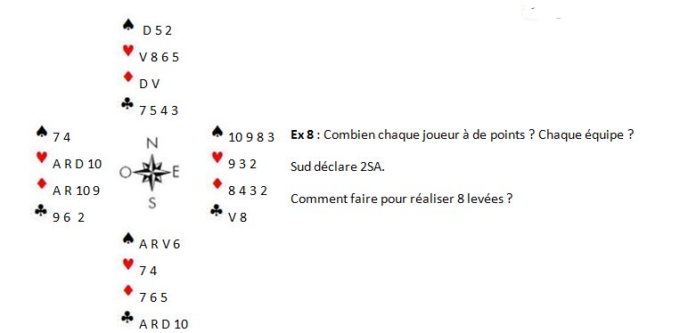BONUS : Cet exercice est facultatif (il apportera des points de bonus)

Nord | Sud

Les élèves de primaire du secteur ont reçu un apprentissage de 4h des règles de base du bridge afin de pouvoir tous jouer un tournoi face à nos élèves de sixième. La FIL sur les jeux de réflexion suivie par les professeurs du collège et les professeurs des écoles a permis des activités de liaison entre les deux niveaux :
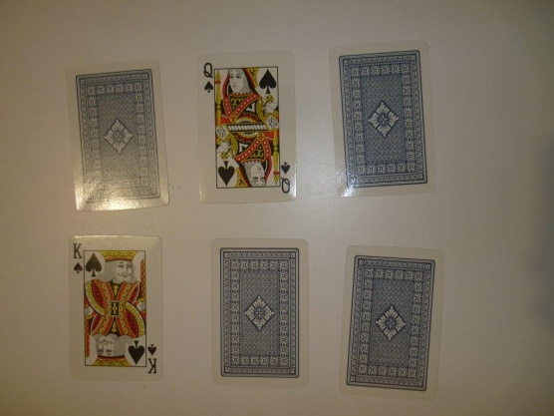Il ya 9 points. Quelles sont les cartes manquantes ? Au total 15 points.
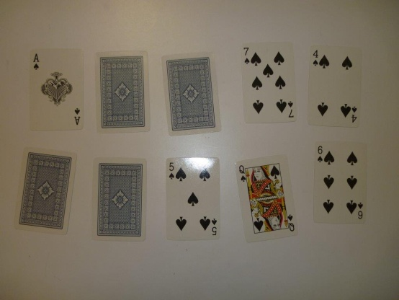
21 points. Il n'y a que des honneurs. 12 points
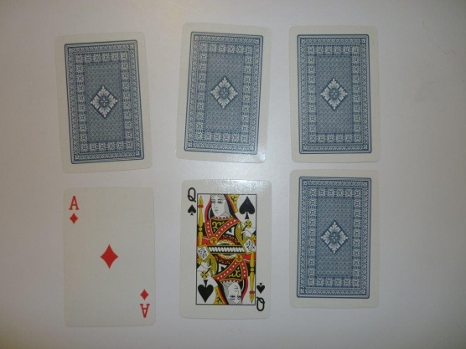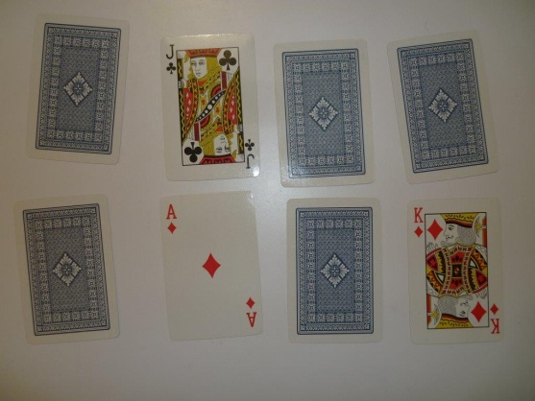
21 points 20 points
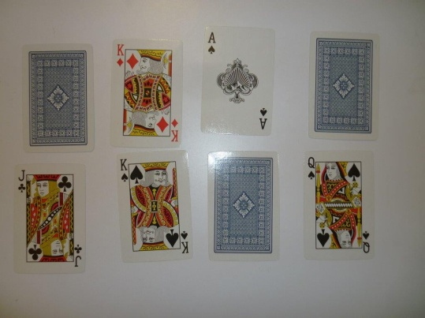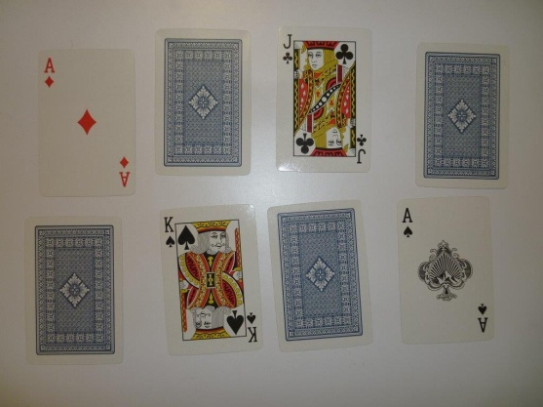

La FIL a permis de découvrir le logiciel « similibridge » qui est un outil pratique pour travailler sur table en petit groupe lorsqu’une partie de la classe est devant l’ordinateur.
Cette action bridge a pour vocation à durer. M Derquenne, Principal du collège, a pour ambition de créer une section bridge à l’équivalence de la section Water-Polo, pour mener des équipes de joueurs à la compétition. Des contacts ont été pris avec le club d’Arras pour des interventions l’an prochain.

